ŽUPANIJSKO NATJECANJE U ODBOJCI ZA DJEČAKE 5. i 6. RAZREDA

OŠ JOŽE HORVATA KOTORIBA, 08.03.2018.

VODITELJ NATJECANJA: Danijela Krobot,prof.

Učesnici natjecanja: Voditelji ekipa:

1.OŠ Donja Dubrava – ŠSD "Drava" Anica Benjak,prof.
2.OŠ J.H.Kotoriba - ŠSD "Kotoriba" Danijela Krobot,prof,
3. OŠ Donji Kraljevec – ŠSD "Mladost" Damir Žegarac.prof.
4.OŠ Prelog -ŠŠS "Mladost" Alan Belko,prof.

SUDAC: LUKA PRPROVIĆ

ZAPISNIČKI STOL: Nika Buljan,Laura Cenko,David Ujlaki

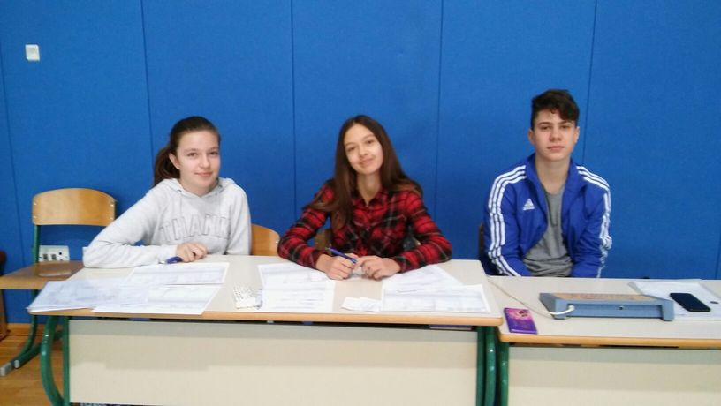

SKUPNA "A": SKUPINA "B":

1. OŠ J.H.Kotoriba 1.OŠ Donja DUbrava
2. OŠ Donji Kraljevec 2.Oš Prelog

Raspored odigranih utakmica i rezultati:

1. A1: A2 OŠ J.H.Kotoriba : OŠ Donji Kraljevec (25:20,25:19)

2. B1:B2 OŠ Donja Dubrava : OŠ Prelog (20:25,23:25)

3. Poraženi za 3.mjesto OŠ Donji Kraljevec: OŠ Donja Dubrava (12:25,19:25)

4. Pobjednici skupina OŠ J.H.Kotoriba : OŠ Prelog ( 12:25,22:25)

Ukupan poredak momčadi:

SKUPINA "A" : SKUPINA "B":
1.OŠ J.H.Kotoriba 1.OŠ Prelog
2. OŠ Donji Kraljevec 2. OŠ Donja Dubrava

Napomena: U finale,koje će se održati 13.04. plasirale su se OŠ Prelog i OŠ J.H.Kotoriba

SASTAV OŠ PRELOG: Hozjak Lovro,Zvonarek Lovro,Andročec Dorian,Sijarto Petar,Oto Jan,Krsto Antonio,Černov Borna,Rojko Nino

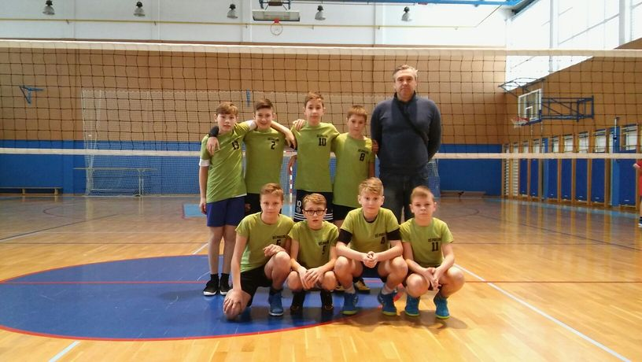

SASTAV OŠ JOŽE HORVATA KOTORIBA:Sović Dino,Hodak Franjo,Čmrlec Fran,McAuliffe William,Rukavina Petar Krešimir,Fundak Filip,Pišpek Dorian,Rodek Lovro,Knez Marko,Buljan Ivan,Jesenović Luka,Štefić Nikola

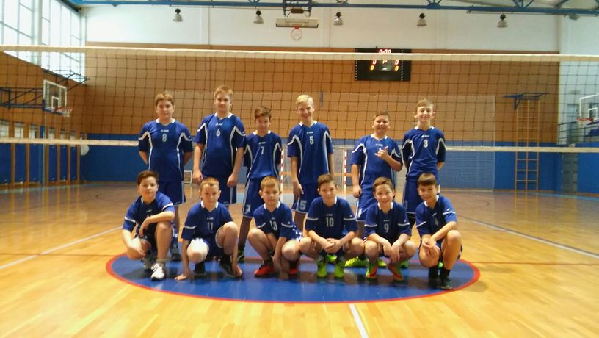

SASTAV OŠ DONJA DUBRAVA:Kolarić Fran,Kopasić Lovro,Žinić Lovro,Dominić Nikola,Strbad Lovro,Štirinić Štefan,Horvat Emil,Ipša Saša,Knez Vito,Orehovec Lovro,Kolman David

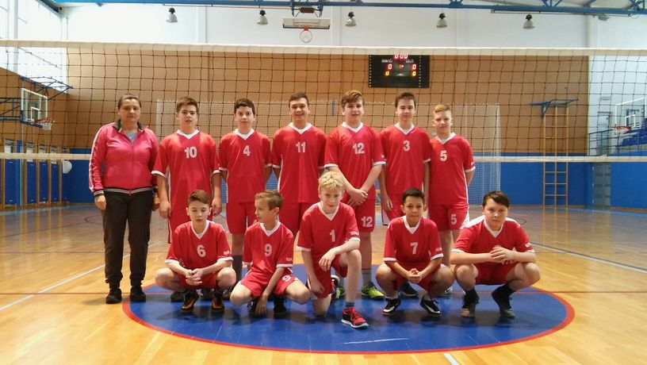

SASTAV OŠ DONJI KRALJEVEC:Novak Leon,Herman Dorian,Jurčec Boro,Štefok Filip,Sršan Borna,Kalšan Luka,Lesinger Petar,Horvat Juraj,Zuzel Frano,Zrna Domagoj



